**Конспект занятий. Составление и пересказ рассказа «Мамин день»**

**Цели:** обучение составлению рассказов по серии сюжетных картинок;

**Задачи:**

- формировать у детей умение логически последовательно выстраивать события, определяя начало, середину и конец;

- развивать связную речь через полные и грамматически верно выстроенные предложения;

- активизировать психические процессы;.

**Оборудование:** сюжетная картина «Мамин день», серия сюжетных картинок «Саша и Шарик», раздаточный материал «Чашки»; «Соедини точки по порядку. Тюльпан».

**Ход занятия:**

**1. Орг. момент.** Дети стоят около своих мест.

- «Здравствуйте, ребята! Наступила весна. Скажите, пожалуйста, какой праздник мы отмечаем в начале весны? »

Д. : «Это праздник 8 марта! Это международный женский день! »

- «Верно. А самые дорогие для нас женщины кто? »

Д. : «Это мамы и бабушки»

- «Правильно. А теперь сядет тот, кто назовёт имя и отчество своей мамы».

Дети называют имя и отчество мамы и садятся на своё место.

**2. Введение в тему.**

- «Ребята, сказали, как называется этот праздник. Это праздник 8 марта! Международный женский день! Мамин день»

Логопед вешает картину «Мамин день».

- «Ребята, расскажите, пожалуйста, как в этот день мы помогаем мамам? Что приятного мы можем сделать для мам? Давайте подберём слова - действия»

Д. : «Мы можем помыть посуду. Мы можем помочь папе приготовить салат. Мы можем вымыть пол. Мы можем подарить маме торт. Мы можем купить маме цветов. Мы можем маме сделать открытку своими руками»

- «Хорошо. Расскажите о своих мамах. Какие они? Подберите слова - признаки»

Д. «Моя мама ласковая и добрая. Моя мама заботливая и чуткая. Моя мама красивая и любимая»

- «Молодцы. А сейчас я прочитаю вам пословицу, а внимательно послушайте и скажите, как вы понимаете эти слова»

При солнышке тепло – при матушке добро.

Ответы детей

- «Ребята, а мы можем расстроить своих мам? Сегодня мы с вами будем составлять рассказ про мальчика, который расстроил свою маму и, что из этого получилось»

Логопед вешает на доску перепутанные сюжетные картинки по рассказу «Саша и Шарик».

- «Ребята, посмотрите внимательно на картинки. Дул сильный ветер и перепутал их. Давайте поставим их в правильной последовательности так, чтобы получился рассказ. Но сначала давайте вспомним, что есть в любом рассказе и сказке? »

Д. : «Начало рассказа, середина и конец»

- «Кто герои этой истории? »

Д. : «Мама, мальчик и собака»

- «Давайте придумаем имя мальчику и собаке»

Д. : «Саша и Шарик»

- «Как вы думаете, с чего начинается рассказ? »

Д. : «Саша уронил чашку. Рядом на коврике лежал Шарик»

- «Что произошло потом? »

Д. : «Чашка разбилась. Мама услышала звон, пришла в комнату и спросила: «Кто разбил чашку? »»

- «Что Саша сказал маме? »

Д. : «Саша сказал, что чашку разбил Шарик»

- «Как дальше развивались события? »

Д. : «Мама рассердилась и выгнала Шарика на улицу»

- «Какую картинку мы поставим следующей? »

Д. : «На дворе стояла холодная погода. Саша увидел Шарика из окна. Ему стало жалко собаку»

- «И что тогда сделал Саша? »

Д. : «Саша решил признаться маме в том, что обманул её и что это он разбил чашку, а не Шарик»

- «Чем закончилась наша история? »

Д. : «Мама пустила Шарика домой»

**3. Физ. минутка.**

- «Ребята, давайте с вами дружно поможем мамам. Встаньте и повторяйте за мной»

Дети выполняют движения вместе с логопедом, повторяя хором:

«Дружно маме помогаем – шагаем на месте

Пыль повсюду вытираем.руки поднять плавно вверх

и опустить плавно вниз

Мы белье теперь стираем наклониться вперед и качать

руками влево, вправо

И полощем, и отжимаем.

Подметаем все кругом – поворот вокруг себя

И бегом за молоком.бег на месте

Маму вечером встречаем, стоя на месте развести

руки в стороны

Маму крепко обнимаем» обхватить руками себя

**4. Составление связного рассказа с опорой на сюжетные картинки.**

В. : «Очень хорошо. Присаживайтесь. А сейчас давайте послушаем, какой у вас получился рассказ»

Дети составляют рассказ по серии сюжетных картинок (по цепочке):

«Саша уронил и разбил чашку. Рядом на коврике лежал Шарик. Мама услышала звон чашки и пришла в комнату.

- Кто разбил чашку – спросила мама.

- Это Шарик – ответил Саша.

Мама рассердилась и выгнала Шарика на улицу. На дворе стояла холодная погода. Шарик жалобно выл и просился обратно домой.

Саша увидел Шарика из окна и сказал маме:

- Это я разбил чашку.

Мама пустила Шарика домой»

- «Хорошо, у вас отлично получилось. Ребята, скажите, правильно ли поступил Саша? Как бы вы поступили на месте Саши? »

Д. : «Саша поступил не правильно. Нужно было сразу сказать маме правду»

- «Верно. Это история поучительная. Чему она учит? »

Д. : «Никогда не обманывать»

- «Давайте придумаем название нашему рассказу»

Ответы детей.

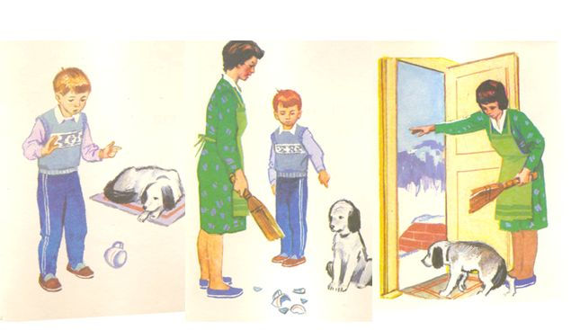- «А кто нам расскажет целый рассказ от начала до конца? »

Прослушивание рассказов 2 -3 детей.

**5. Итог занятия.**

-«Молодцы ребята, вы очень хорошо поработали. Вы знаете, что на праздник принято дарить подарки. У меня для вас есть два задания. Одно вы выполните с воспитателем, это будет подарком для Сашиной мамы»